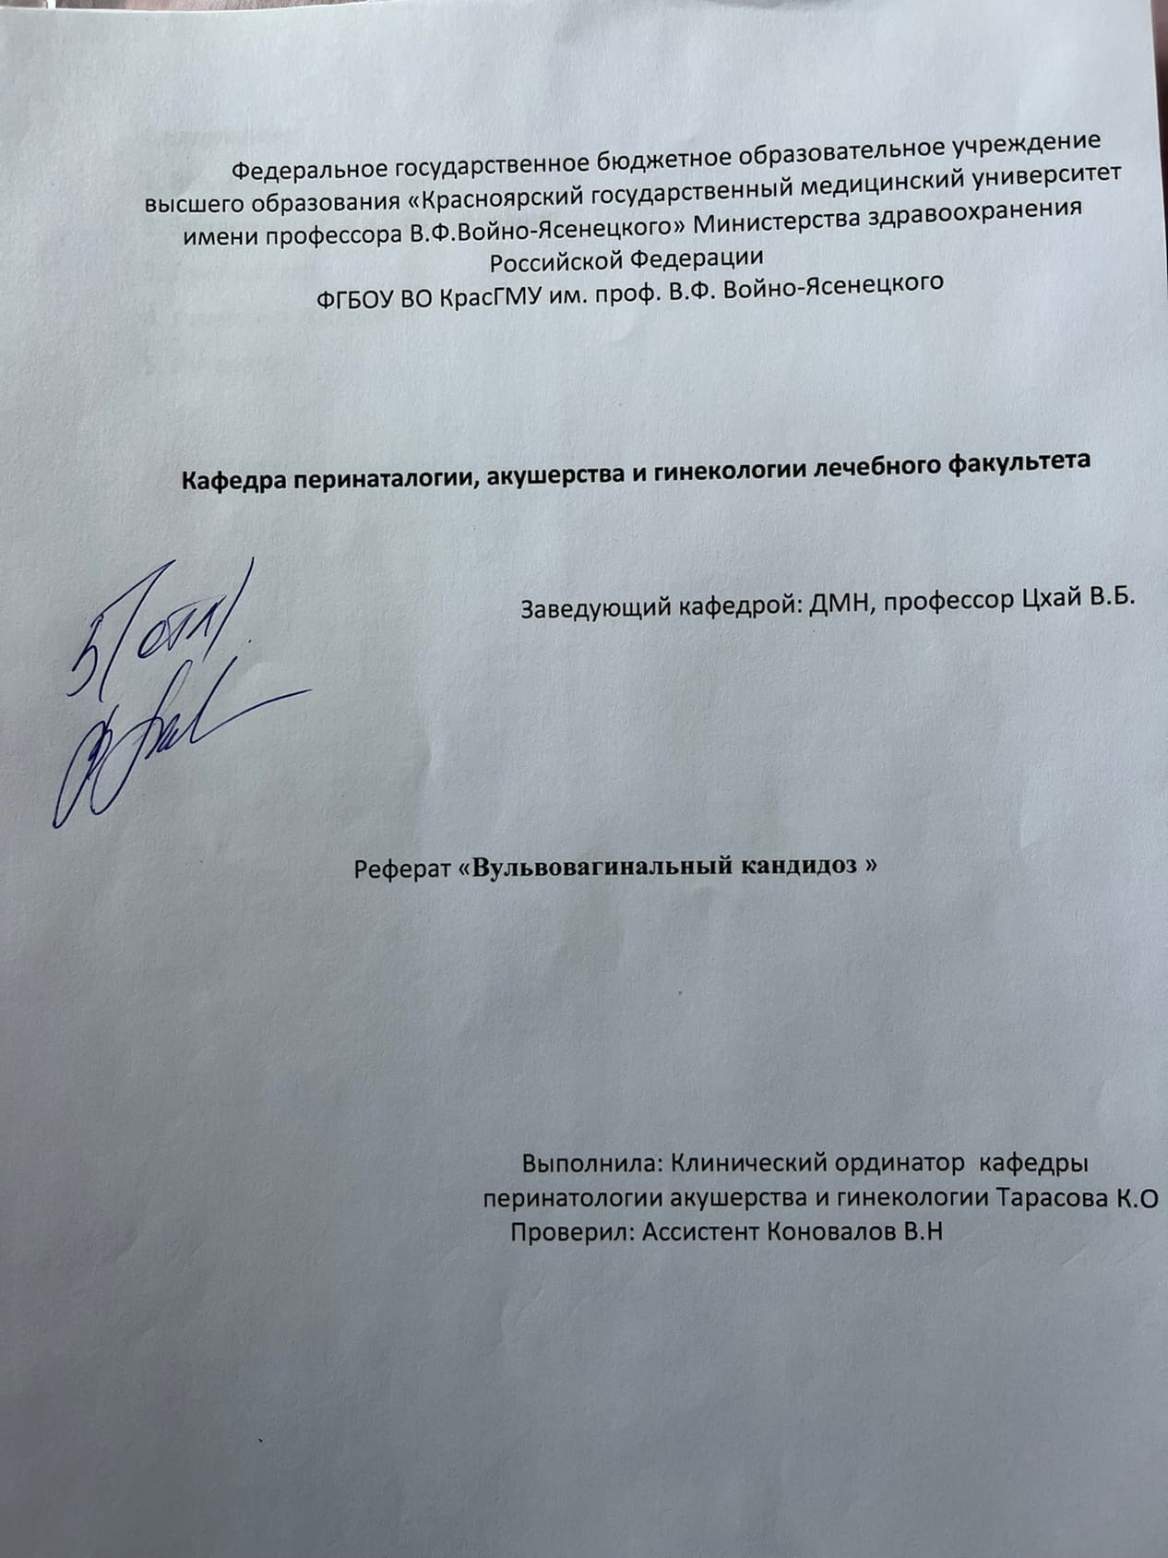

Содержание:
1. Введение
2. Эпидемиология и классификация
3. Диагностика
4. Лечение и прогноз
5. Литература

Введение
Вульвовагинальный кандидоз (ВВК) – инфекционное поражение, сопровождающееся воспалением слизистой оболочки влагалища, которое вызывают грибы рода Candida. Эта болезнь примечательна тем, что в норме грибы Candida живут в кишечнике женщины и не наносят ущерба здоровью. Но при определенных условиях грибы Candida albicans могут заменить нормальную микрофлору влагалища женщины и вызвать кандидозный вагинит/вульвит [1, 2].
Эпидемиология
Заболеваемость ВВК в течение последних 20 лет имеет четкую тенденцию к увеличению. В настоящее время по частоте распространения ВВК занимает второе место после бактериального вагиноза. Ряд авторов свидетельствуют о том, что ВВК является одной из наиболее распространенных причин обращения пациенток к гинекологу. По данным различных исследователей, от 15 до 40% инфекционных поражений вульвы и влагалища обусловлены грибковой инфекцией. Около 75% женщин страдают данным заболеванием по крайней мере один раз в течение жизни [1, 5, 6]. У 40–45% пациенток на протяжении своей жизни встречаются два (и более) эпизодов ВВК. 10–20% женщин являются бессимптомными носителями грибов, при этом грибы чаще всего локализуются во влагалище; у беременных женщин колонизация грибами может достигать 40% [1, 7, 8].
Распространенность рецидивирующих форм кандидоза в мире составляет около 3 млн случаев в год. От 40% до 50% женщин имеют рецидивы вульвовагинита, а у 5–8% заболевание переходит в хроническую форму. Заболеваемость ВВК будет возрастать и далее в связи с ростом инфицирования Candida не-albicans (резистентных к большинству противогрибковых препаратов), а также вследствие развития резистентности к противогрибковым препаратам [1, 7].
Распространенность ВВК неодинакова в разных возрастных группах. Проведенные исследования показали, что чаще ВВК страдают женщины в возрасте от 21 до 40 лет, т. е. наиболее трудоспособная часть общества, что еще раз свидетельствует о высокой социальной значимости данной проблемы. У девочек до менархе и у женщин в постменопаузе заболевание встречается реже. Большинство исследователей считают, что истинная заболеваемость ВВК неизвестна из-за высокого процента самолечения пациенток [1, 2, 9].
Классификация
ВВК разделяют на неосложненный и осложненный.
Неосложненный ВВК (острый ВВК) диагностируется при наличии всех критериев:
• спорадический или нечастый ВВК;
• легкий или среднетяжелый ВВК;
• вызванный С. albicans;
• у пациенток с нормальным иммунитетом.
Осложненный ВВК диагностируется при наличии хотя бы одного критерия:
• рецидивирующий ВВК (диагноз ставится в тех случаях, когда в течение 1 года регистрируется 4 или более клинически выраженных эпизодов ВВК);
• тяжелое течение ВВК;
• кандидоз, вызванный Candida не-albicans видами у пациенток со сниженным иммунитетом (например, в случаях декомпенсированного сахарного диабета (СД), лечения глюкокортикоидами, беременности) [1, 2, 8].
Выделяют также кандидоносительство, для которого характерно отсутствие жалоб больных и выраженной клинической картины заболевания. Однако при микробиологическом исследовании в отделяемом влагалища обнаруживаются в небольшом количестве почкующиеся формы дрожжевых грибов при отсутствии в большинстве случаев псевдомицелия [1, 2, 10].
Этиология и патогенез
Возбудителями ВВК являются дрожжеподобные грибы рода Candida, насчитывающего более 170 видов, среди которых C. albicans, вызывающая ВВК в 75–80% случаев. За последние годы отмечена тенденция к увеличению распространения ВВК, обусловленного «не-albicans»-видами: C. glabrata, C. tropicalis, C. paparsilosis, C. crusei, C. lusitaniae, Saccharomyces cerevisiae. Данные виды рода Candida, как правило, способствуют осложненному течению заболевания, которое трудно поддается воздействию антимикотической терапии [1, 2, 12, 13].
Патогенез ВВК сложен и до сих пор недостаточно изучен. Учитывая тот факт, что штаммы C. albicans, выделенные у больных кандидозным вульвовагинитом и у носителей, существенно не различаются по ряду биохимических характеристик, можно сделать заключение о ведущей роли состояния макроорганизма в развитии кандидозного вульвовагинита, а не свойств возбудителя. Триггером развития заболевания является не изменение свойств гриба, а снижение резистентности организма-хозяина [10, 14, 15].
В развитии кандидоза различают следующие этапы:
• прикрепление (адгезию) грибов к поверхности слизистой оболочки с ее колонизацией;
• внедрение (инвазию) в эпителий, преодоление эпителиального барьера слизистой оболочки, попадание в соединительную ткань собственной пластинки, преодоление тканевых и клеточных защитных механизмов;
• проникновение в сосуды, гематогенная диссеминация с поражением различных органов и систем.
При вагинальном кандидозе инфекционный процесс чаще всего локализуется в поверхностных слоях эпителия влагалища [1, 2, 5].
Морфология и физиология грибов рода Candida
Грибы рода Candida состоят из овальных почкующихся дрожжевых клеток (4–8 мкм) псевдогиф и септированных гиф. Для C. albicans характерно образование ростовой трубки из бластоспоры (почки) при помещении их в сыворотку. Кроме этого, C. albicans образует хламидоспоры – толстостенные двухконтурные крупные овальные споры. На простых питательных средах при 25–27°С они образуют дрожжевые и псевдогифальные клетки. Колонии выпуклые, блестящие, сметанообразные, непрозрачные. В тканях кандиды растут в виде дрожжей и псевдогиф (рис. 1, 2) [1, 2, 16, 17].
Рис. 1. Структура грибов рода Candida
Рис. 2. Хламидоспоры с двухконтурной оболочкой и зернистым содержимым на концах псевдомицелия (указаны стрелками)
Предрасполагающие факторы
Грибы рода Candida входят в состав нормальной микрофлоры влагалища. Однако под воздействием определенных экзо- и эндогенных факторов (антибиотики широкого спектра действия, иммунодефицитные состояния, вирус иммунодефицита человека, туберкулез, СД, патология щитовидной железы, инфекции, передающиеся половым путем, и др.) кандидоносительство переходит в клинически выраженную форму (рис. 3).
Генитальному кандидозу нередко сопутствуют бессимптомная кандидоурия, уретрит и другие заболевания мочевых путей. В патогенезе генитального кандидоза определенную роль играет длительное использование гормональных (оральных) контрацептивов, влияющих на соотношение гормонов, регулирующих репродуктивную функцию. Вирулентность C. albicans увеличивается в условиях повышенной влажности (потливости). Триггерами для развития гиперчувствительности и предрасположенности к колонизации грибов рода Candida являются:
• ношение тесного синтетического нижнего белья,
• подмывание душем под напором,
• использование спреев,
• применение прокладок (рис. 3) [18,19].
Рис. 3. Факторы, предрасполагающие к развитию ВВК
Скрининг
Обследованию на ВВК подлежат пациентки с жалобами на наличие творожистых выделений из влагалища, зуд, жжение, диспареунию, беременные женщины. Скрининг проводят с помощью микроскопического исследования отделяемого влагалища [1, 2, 5].
Диагностика
Клиническая картина
Клиническая картина ВВК различается и зависит от ряда факторов, в т. ч. и от вида возбудителя. К наиболее частым симптомам ВВК относятся следующие клинические признаки:
• обильные выделения из половых путей различного цвета и консистенции: белые, густые (сливкообразные) или хлопьевидные, творожистые, пленчатые, с нерезким кисловатым запахом, изредка водянистые, с творожисто-крошковатыми вкраплениями;
• зуд и жжение в области влагалища и вульвы; зуд, как правило, интенсивный, сопровождается расчесами, нередко приводит к бессоннице, неврозам;
• гиперемия, отек, высыпания в виде везикул на коже и слизистых оболочках вульвы и влагалища;
• вышеуказанные симптомы нередко могут препятствовать мочеиспусканию, вызывая задержку мочи.
Рецидивирующее течение ВВК диагностируют при наличии 4 и более эпизодов ВВК в год, встречается у 17–20% женщин с ВВК. Существуют 2 основных механизма возникновения хронического рецидивирующего кандидоза:
• реинфекция влагалища;
• рецидив, связанный с неполной элиминацией возбудителя.
Клиническая картина при рецидивирующем ВВК характеризуется меньшей распространенностью поражений, менее интенсивной гиперемией и отечностью; влагалищные выделения менее обильные или могут отсутствовать. На коже и слизистых оболочках половых органов преобладают вторичные элементы в виде инфильтрации, лихенизации и атрофии тканей. Кроме того, процесс может распространяться и на перианальную область, а также на внутреннюю поверхность бедер. Как правило, симптомы заболевания стремительно развиваются за неделю до менструации и немного стихают во время менструации (табл. 1) [1, 2].
Таблица 1. Классификация вагинального кандидоза (D.A. Eschenbach, 2004)
Следствием осложненной формы ВВК являются:
• генерализованный кандидоз у пациенток с иммунодефицитными состояниями;
• рецидивирующие инфекции мочевой системы;
• невынашивание беременности;
• рождение маловесных детей;
• хориоамнионит;
• преждевременный разрыв плодных оболочек;
• преждевременные роды [20–22].
Лабораторно-инструментальные исследования
Диагностика ВВК должна быть комплексной. Ведущая роль в диагностике наряду с клиническими симптомами принадлежит микробиологическим методам исследования (микроскопия мазков вагинального отделяемого и культуральный метод исследования), диагностическая ценность которых достигает 95%. Культуральный метод — посев материала на питательную среду позволяет определить количество, родовую и видовую принадлежность грибов, их чувствительность к антифунгальным препаратам, а также характер и степень микробной обсемененности другими условно-патогенными бактериями. Микроскопическое исследование является одним из наиболее доступных и простых методов диагностики. Исследование проводят в нативных и окрашенных по Граму препаратах. В последние годы применяют методы экспресс-диагностики, которые в минимально короткие сроки с довольно высокой точностью позволяют выявить штаммы гриба при помощи готовых тест-систем с благоприятными средами для роста грибов. Использование экспресс-диагностики является весьма перспективным, не требует много времени, не вызывает затруднений, однако ее результаты не позволяют судить о сопутствующей флоре.
При тяжелых, рецидивирующих формах ВВК, сопровождающихся нарушениями в иммунной системе, возможно определение титров антител к грибам рода Candida в сыворотке крови. Но этот метод исследования практически не применяется из-за высокой частоты ложноотрицательных и ложноположительных результатов.
Кольпоскопический метод диагностики не является специфическим. Он выявляет изменения эпителия, характерные для воспалительного процесса, но не позволяет определить этиологию заболевания.
Молекулярно-биологические методы (полимеразная цепная реакция (ПЦР) в реальном времени, направленная на обнаружение специфических фрагментов дезоксирибонуклеиновой кислоты или рибонуклеиновой кислоты Candida spp.) не являются обязательными методами лабораторной диагностики ВВК [1, 2, 5, 20, 22].
В зависимости от концентрации дрожжеподобных грибов рода Candida и характера сопутствующей микрофлоры в вагинальном биотопе выделяют 3 формы Candida инфекции влагалища:
• бессимптомное носительство;
• истинный кандидоз (высокая концентрация грибов сочетается с высокой концентрацией лактобацилл);
• сочетанная форма бактериального вагиноза с ВВК (грибы вегетируют при подавляющем преобладании облигатных анаэробов) [22–24].
Дифференциальная диагностика
Дифференциальную диагностику ВВК целесообразно проводить с:
• бактериальным вагинозом;
• генитальным герпесом;
• аэробным вагинитом;
• кожными заболеваниями (экземой, красным плоским лишаем, склеродермией, болезнью Бехчета и др.).
В клинической практике чаще всего дифференциальную диагностику ВВК следует проводить с бактериальным вагинозом и трихомониазом (табл. 2) [1, 5, 22]. Дифференциальная диагностика патологии влагалища представлена в таблице 2.
Таблица 2. Отличительные признаки нормального влагалищного секрета и воспалительных выделений, сопутствующих наиболее распространенным инфекциям влагалища
Лечение
Цель медикаментозного лечения ВВК – эрадикация возбудителя. Большинство случаев ВВК поддается терапии местными противогрибковыми средствами и антисептиками [1, 5, 22].
К преимуществам местных средств относят их безопасность, высокие концентрации антимикотиков, создаваемые на поверхности слизистой оболочки, и меньшую вероятность развития устойчивости. Кроме того, многие антимикотики местного действия быстрее обеспечивают купирование симптомов, в основном за счет мазевой основы. При выраженных симптомах заболевания предпочтение отдают системным препаратам.
Среди системных препаратов применяется флуконазол, который ранее при лечении ВВК назначался однократно, впоследствии препарат было рекомендовано применять трехкратно. При лечении ВВК, вызванного грибами Candida non-albicans, распространенность которого в последнее время неуклонно растет, применение флуконазола неэффективно [29]. В связи с этим возрастает актуальность применения других групп противогрибковых препаратов, в т. ч. клотримазолов.
Местные противогрибковые средства выпускают в специальных формах: вагинальных суппозиториях и таблетках, кремах, растворах для спринцеваний. Арсенал вагинальных форм антимикотиков в России постоянно меняется, что иногда вводит врачей в заблуждение относительно доступных в настоящее время препаратов. В России зарегистрированы вагинальные формы изоконазола, клотримазола, миконазола, эконазола и т. д.
Вагинальные кремы рекомендуют назначать для лечения вульвитов, сочетания вульвитов и вагинитов, таблетированные формы и суппозитории – для лечения вагинитов. Препараты, как правило, вводят перед сном с помощью прилагаемых аппликаторов (кремы) или напальчников (суппозитории).
Интравагинальное и пероральное применение препаратов одинаково эффективно (уровень доказательности ΙΙ, класс А). Однако местные формы более безопасны, т. к. практически не оказывают системного действия и создают высокие концентрации активного вещества в месте применения.
Используют следующие основные противогрибковые препараты:
• полиенового ряда (натамицин, нистатин);
• имидазолового ряда (клотримазол, сертаконазол, кетоконазол, бутоконазол, фентиконазол, миконазол, эконазол, омоконазол, тернидазол и др.);
• триазолового ряда (флуконазол, итраконазол);
• другие (препараты йода и др.) [25–28].
- Несмотря на бурное развитие фармакологической индустрии и огромный выбор антимикотических препаратов, проблема лечения кандидозного вульвовагинита не теряет своей актуальности. Учитывая высокую частоту заболевания, длительное течение, частое рецидивирование процесса, можно предположить, что, вероятнее всего, в основе лежит необоснованный подход к диагностике и лечению данного заболевания. Возбудителем хронического рецидивирующего вульвовагинита в 85% случаев является смешанная кандидозная инфекция, устойчивая к широко используемым антимикотическим средствам. В этой связи использование препаратов антимикотического действия, оказывающих также антимикробное действие на сопутствующую микробную флору, имеет принципиальное значение. Примером такого препарата является клотримазол (имидазоловый ряд), который эффективен в отношении дерматофитов, дрожжеподобных, плесневых грибов и простейших. Оказывает антимикробное действие в отношении грамположительных (Streptococcus spp., Staphylococcus spp.) и анаэробов (Bacteroides spp., Gardnerella vaginalis). Клотримазол не оказывает влияния на лактобацилы. In vitro в концентрации 0,5–10 мкг/мл клотримазол подавляет размножение бактерий семейства Corinebacteria и грамположительных кокков (за исключением энтерококков); оказывает трихомонацидное действие в концентрации 100 мкг/мл [30].
- При применении клотримазола интравагинально (таблетки – 100, 200, 500 мг; суппозитории – 100 мг) абсорбция составляет 3–10% введенной дозы. Высокие концентрации в вагинальном секрете и низкие концентрации в крови сохраняются в течение 48–72 ч. В печени метаболизируется до неактивных метаболитов, выводимых из организма почками и через кишечник.
Клотримазол 2% крем (10 мг), используемый для наружного применения, за счет воздействия активного вещества (клотримазол), проникает внутрь грибковой клетки и нарушает синтез эргостерина, входящего в состав клеточной мембраны грибов, что изменяет проницаемость мембраны и вызывает последующий лизис клетки. В фунгицидных концентрациях взаимодействует с митохондриальными и пероксидазными ферментами, в результате чего происходит увеличение концентрации перекиси водорода до токсического уровня, что также способствует разрушению грибковых клеток. Точно так же Клотримазол воздействует на болезнетворные бактерии (грамположительные (Streptococcus spp., Staphylococcus spp.) микроорганизмы и анаэробы (Bacteroides spp., Gardnerella vaginalis)), которые вызывают вульвиты и вагиниты [30].
Преимущество использования 2% крема Клотримазол перед другими формами антимикотиков заключается в том, что данная форма эффективна при лечении рецидивирующих кандидозных вульвитов с присоединением бактериальной инфекции у женщин, а также для лечения баланопостита у их половых партнеров, в связи с антимикробным действием препарата. Лечение Клотримазолом (2% крем) мужчин следует начинать сразу при появлении первых симптомов заболевания. Запущенная инфекция может перерасти в хроническую форму или спровоцировать серьезные последствия – появление простатита и везикулита. В некоторых случаях грибы способны поражать мочевой пузырь и почки.
Кроме этого, 2% крем Клотримазол целесообразно использовать при лечении вульвитов у ВИЧ-инфицированных пациенток и пациенток с сахарным диабетом в связи с частым наличием у данных пациенток тяжелых форм рецидивирующего ВВК.
Преимущества 2% крема Клотримазол перед 1% кремом заключаются в более высокой концентрации активного вещества в месте применения и, следовательно, в уменьшении длительности курса лечения – 2% крем применяется для лечения ВВК 1 раз в сутки в течение 3 дней, 1% крем – 1 раз в сутки в течение 7 дней.
Основными преимуществами Клотримазола перед иными противогрибковыми средствами являются:
• эффективное воздействие на патогенные формы грибов и сопутствующую бактериальную флору – грамположительные (Streptococcus spp., Staphylococcus spp.) и анаэробы (Bacteroides spp., Gardnerella vaginalis), клотримазол подавляет размножение бактерий семейства Corinebacteria и грамположительных кокков (за исключением энтерококков); оказывает трихомонацидное действие, приводящее к гибели трихомонад и, соответственно, к полному излечению от заболевания;
• минимальное количество противопоказаний к использованию и побочных эффектов, что связано с местным применением клотримазола;
• экономическая доступность препарата.
Основные профилактические меры
Выздоровлению будет способствовать непрерывная профилактика ВВК, которая должна включать следующие рекомендации для пациенток:
• использовать при половых контактах барьерный метод защиты (презерватив); особенно важно следовать этому правилу женщинам, у которых нет постоянного сексуального партнера;
• провести обследование организма и выявить скрытые заболевания (особенно мочеполовой системы);
• отказаться от половых контактов с больным кандидозом человеком до его выздоровления;
• заниматься лечением основного заболевания, спровоцировавшего снижение иммунитета;
• по возможности отказаться от гормональных контрацептивов, под действием которых гормональный фон становится благоприятной основой для роста грибков;
• при лечении антибиотиками дополнительно употреблять антимикотические лекарственные препараты;
• отказаться, хотя бы частично, от белья из синтетических материалов;
• соблюдать гигиену интимных мест;
• отказаться от жестких диет и питаться рационально;
• не злоупотреблять спиртными напитками, отказаться от курения [1, 5, 22].
Наблюдение и дальнейшее ведение
Критерии эффективности лечения ВВК – исчезновение симптомов заболевания в сочетании с отрицательными результатами микробиологического исследования.
Прогноз
Прогноз благоприятный.

Литература
1. Руководство по амбулаторно-поликлинической помощи в акушерстве и гинекологии / под ред. В.Н. Серова, Г.Т. Сухих, В.Н. Прилепской, В.Е. Радзинского. М.: ГЭОТАР-Медиа, 2016. 1136 с.
2. Петерсен Э.Э. Инфекции в акушерстве и гинекологии / пер. с англ. / под общей ред. В.Н. Прилепской. М.: МЕДпресс-информ, 2007. 352 с.
3. Международная статистическая классификация болезней и проблем, связанных со здоровьем (МКБ-10). Всемирная организация здравоохранения. Женева, 2005
4. Прилепская В.Н., Байрамова Г.Р. Вульвовагинальный кандидоз. Клиника, диагностика, принципы терапии. М.: ГЭОТАР-Медиа. 2010. 80 с.

